第一部分： 使用idea 打包工程jar
1.准备好一份 开发好的 可执行的 含有main方法的 工程。
例如：我随便写的main方法

public static void main(String[] args) throws IOException {

Properties properties = System.getProperties();

String osName = properties.getProperty("os.name");

System.out.println (osName);

if (osName.indexOf("Linux") != -1) {

Runtime.getRuntime().exec("step:htmlview");

} else if (osName.indexOf("Windows") != -1){

Runtime.getRuntime().exec("explorer http://www.baidu.com");

} else {

throw new RuntimeException("Unknown OS.");

}

}

2.点击 idea：File->Project Struce...(快捷键 ctrl + shift +alt +s)。如图：
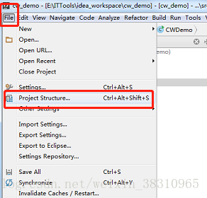
3.添加jar。 配置完main class 后一路ok操作如虎。。。。如图：
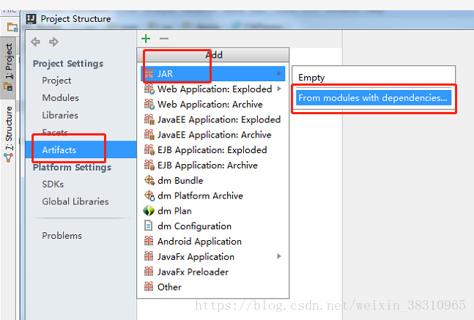
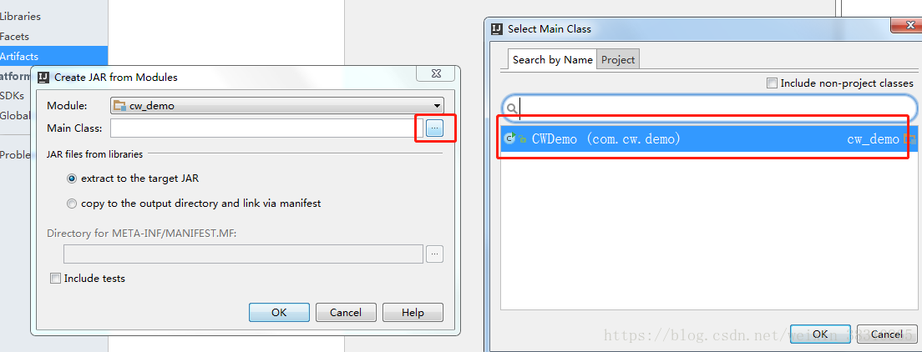
4.点击：idea：Build->Build Artifact...->选择刚才创建的jar->build。如图：
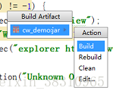
5.在工程目录out文件夹下就可以找到刚才打好的jar包啦。如图：
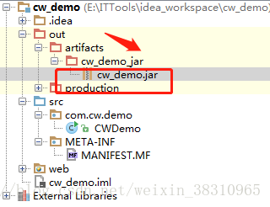
至此，打jar包打完收工。
第二部分：将jar包转成exe文件运行。
1.自行下载exe4j工具。本小编身为臭D丝，买不起正版的，使用的破解版。各位观众老爷根据身价自行配置。。。安装完毕长这样

2.打开它。
3.欢迎界面 直接next 。
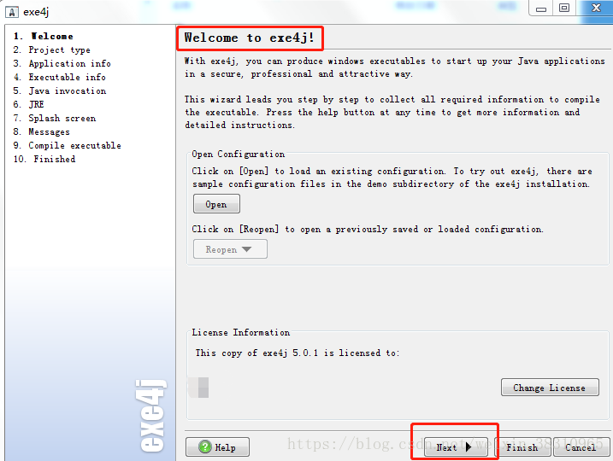
4.选择“JAR in EXE” mode 单选按钮；next。
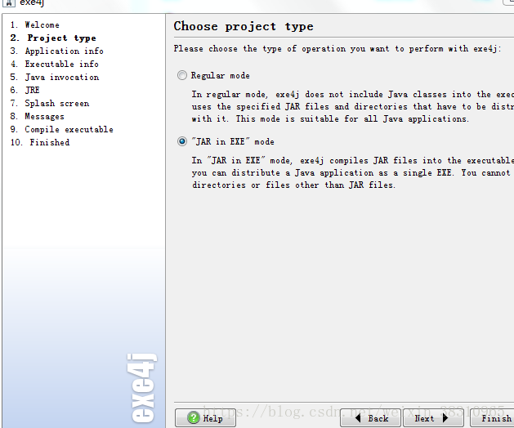
5.输入简短的描述和生成的exe文件地址。下图是小编的生成路径。next
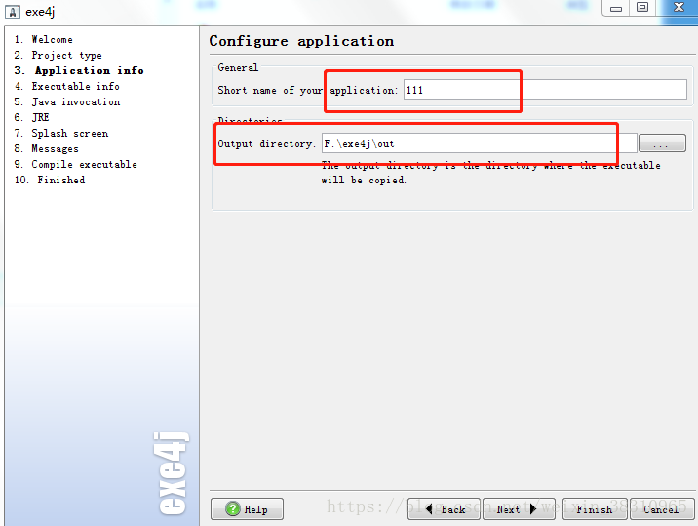
6. 图片上1为exe的名称，2为ico后缀的图片，不要自行修改后缀名，这样不起作用，去网上下载个。3全选，4选择service options，里面有项配置操作位数的，各位老爷根据自己情况选择，其他的一路next。next
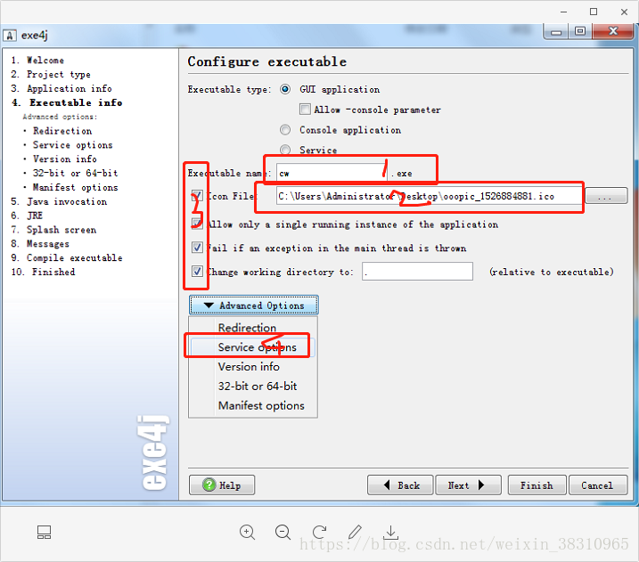
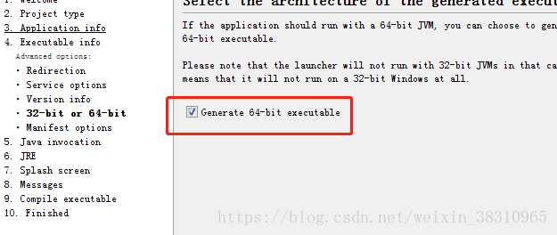
7.下图页面 直接next；
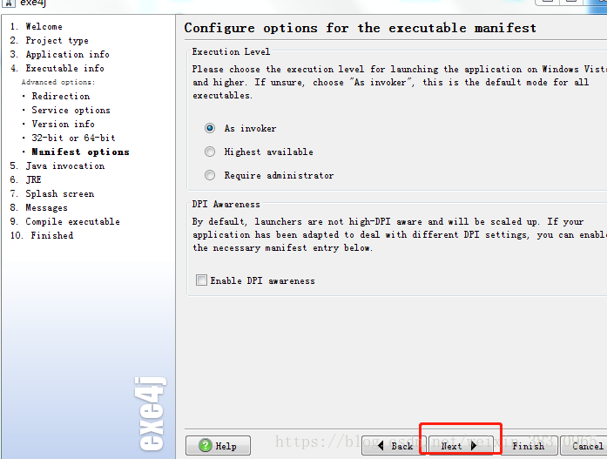
8.配置VM 根据图上内容 照抄，聪明的看管老爷们都知道笨小编抄的哪里的。空白框里如果有内容的直接清空然后点击绿色+号，弹出框里面 选择第三个单选按钮，然后把第一部分里生成的jar放进去。ok
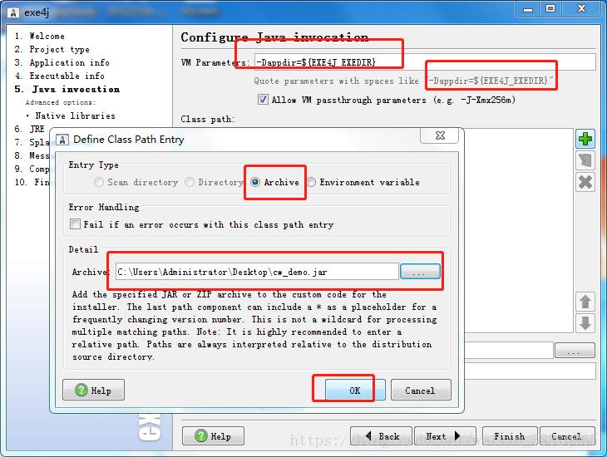
9.操作8完成后，选择 main class 。next 如图：
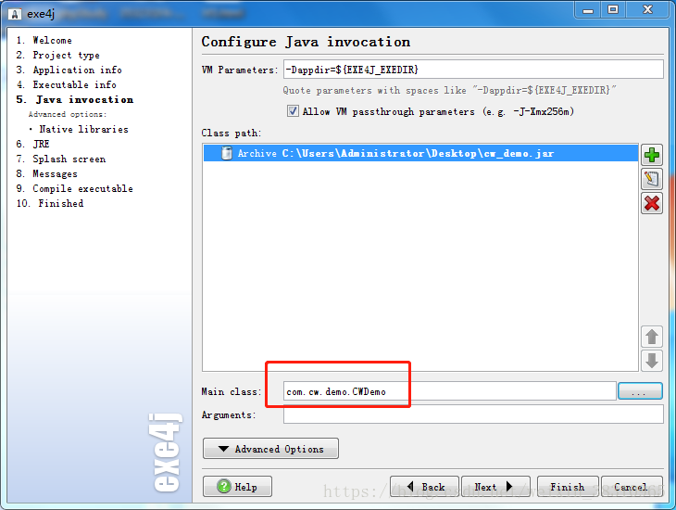
10.配置jre。next 如图
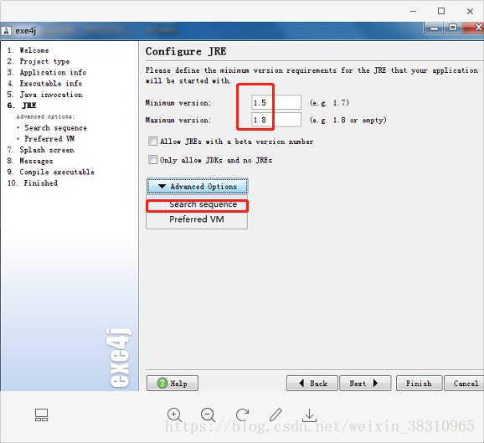
11.在 search sequence 弹出的页面里 点击 绿色+ 号 ，配置jre运行环境。小编偷懒直接用的是jdk里带的。别骂我。。。next
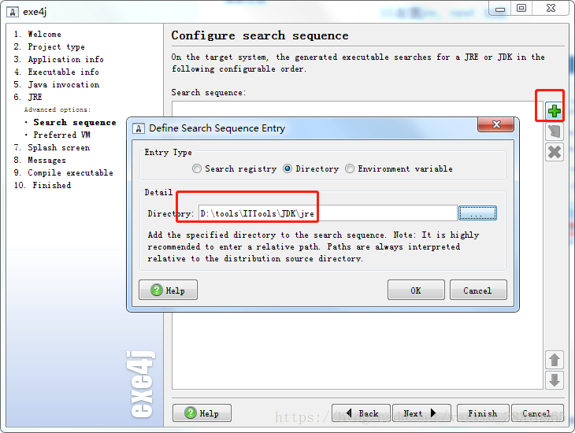
12.还是看图 ，没啥说的。next
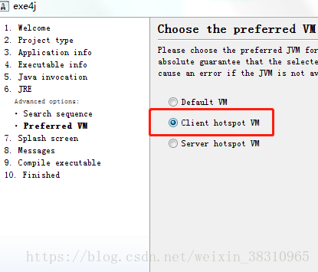
13.如图 不需操作直接 next
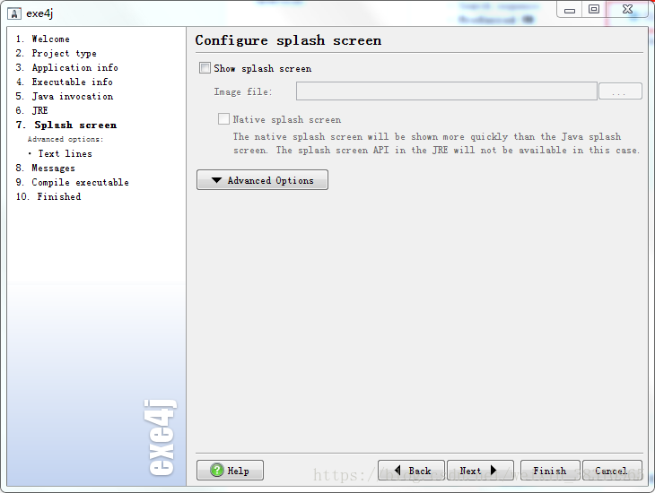
14.如图不需操作，直接next，成功后，至此jar 转 exe 到此结束，在之前添加的目录即可找到。
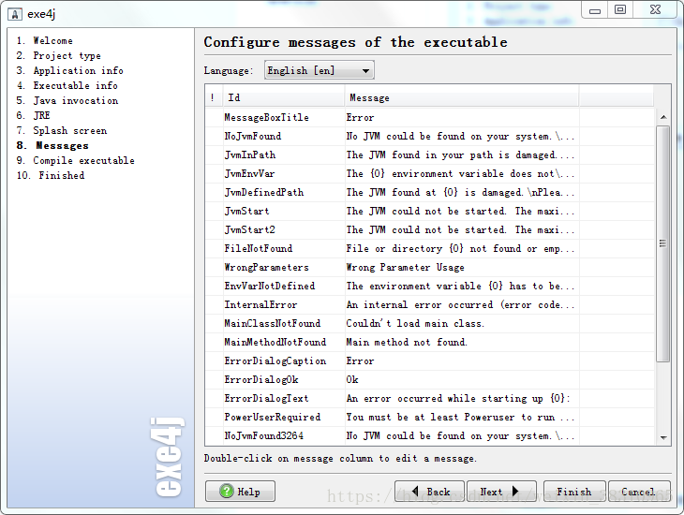
15.如图.方框内的按钮点击即可执行启动生成的exe文件。
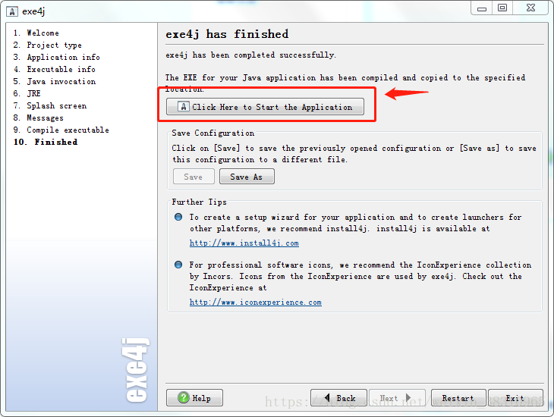
在使用exe4j时，如果您的exe4j没有注册，在运行有exe4j转换的*.jar为*.exe的可执行文件是会提示："thisexecutable was created with an evaluation versionexe4j"的对话框，如下：

解决此问题的办法就是注册exe4j软件，在welcome to exe4j的右下角有一个注册信息的按钮，点击注册按钮。

在下图框中用户名和公司可以随便填，Licensekey中填写下面给出的注册码，点击ok就可以注册成功了，在用exe4j打包jar包为exe文件时，就不会出现那个弹出框了。

注册码如下：
A-XVK258563F-1p4lv7mg7sav
A-XVK209982F-1y0i3h4ywx2h1
A-XVK267351F-dpurrhnyarva
A-XVK204432F-1kkoilo1jy2h3r
A-XVK246130F-1l7msieqiwqnq
A-XVK249554F-pllh351kcke50
A-XVK238729F-25yn13iea25i
A-XVK222711F-134h5ta8yxbm0
A-XVK275016F-15wjjcbn4tpj
A-XVK275016F-15wjjcbn4tpj

